механические свойства и последовательность
этапов разрыва нитей из арамидных волокон
типа русар при ударных нагрузках

Рыбин А.А., Белоусов С.Г.*, Тихонов И.В.**, Сидоров И.И.***

Московский авиационный технологический институт (РГТУ)
им. К.Э.Циолковского, г. Москва, Россия
*Московский инженерно-физический институт (Технический университет),
г. Москва, Россия
**ОАО НПО “Термотекс”, г. Мытищи, Россия
***ЗАО “ФОРТ Технология”, г. Москва, Россия

резюме

Представлены результаты экспериментального определения характеристик механических свойств современных арамидных нитей из волокон класса Русар при динамическом растяжении со скоростью деформации 180 с⁻¹. Уточненными методами установлен, по меньшей мере, трехэтапный характер разрыва нити в условиях высокоскоростного воздействия внешней нагрузки. Множественные взаимодействия единичных моноволокон, составляющих комплексный и сложный агрегат нити, в условиях динамики могут оказывать определяющее влияние на общее проявление контролируемых свойств нитей.

1. введение

Эксплуатационно наблюдаемые факторы сложного проявления конечного динамического отклика нитяных композиционных систем на ударное воздействие свидетельствуют об ограниченных возможностях большинства модельных описаний многокомпонентных агрегатов [1,2], на практике, по существу, состоящих из самостоятельно работающих элементных микрофрагментов. По мнению авторов необходимо учитывать следующие факторы:
− реальные физические механизмы динамических деформаций моноволокон как молекулярно-кристаллитных систем;
− для “сухих” нитяных систем (без связующего): системность взаимодействия моноволокон между собой;
− неоднородность процесса работы нитяной системы как агрегата взаимодействующих элементов на различных уровнях достигаемых деформаций динамического отклика.
В рамках данной работы основное внимание сосредоточено на “сухих” одновременно ориентированных образцах нитей на основе современных арамидных волокон. Такого рода нитяные комплексы широко распространены в специализированном производстве изделий, претерпевающих динамические нагрузки, применяемые в исследовательских целях этой работы.
2. методы исследований

Для ударных испытаний нитяных образцов использована усовершенствованная установка фирмы “ФОРТ Технология”, описанная в работе [3]. Усовершенствованию подвергнуты, в частности, захваты для крепления образцов. Помимо схемы периферийной фиксации зажимных зон нитей с помощью конусных валиков (см. [3]) применена одноосная схема крепления концов нитей в центральных прямых каналах внутри конусных валиков с помощью специальной клеевой композиции. Массовые испытания всех ниже рассмотренных типов волокон проведены с применением обоих, здесь названных, типов захватов.
Для изучения микроструктуры нитяных образцов, как в исходном состоянии, так и на различных стадиях и степенях разрушения использован большой фотомикроскоп отраженного света NEOPHOT21, (х1000).
Осциллограммы контрольных ударных импульсов обрабатывали с помощью программы Mathcad 7.0.

3. экспериментальный раздел
3.1. Цель работы.

Целью проведенных исследований явилось:
- Определение динамических деформационно-прочностных и других параметров механических свойств нового класса арамидных волокон типа Русар, созданных в “НПО Термотекс” и принятых к промышленному производству.
- Выявление физических особенностей комплексного деформирования и поэтапного разрушения новых нитей в условиях воздействия высокоскоростного однократного импульса нагрузки.
- Установление наиболее значимых параметрических зависимостей, целесообразных, как для практического использования при поисковых работах, так и при построении отдельных теоретических принципов прогностики перспективных путей синтеза новых материалов.
- Обоснование практической и научной необходимости организации серьезных исследований динамических деформационных и деструктивных процессов на микроуровне в единичных моноволокнах.

3.2. Объекты исследования.

Испытанием на высокоскоростное растяжение подвергнуты нити, формируемые из волокон типа Русар С со следующими параметрами:
1) К2000, 160 филамент, термообработанное;
2) К2000, 160 филамент, термовытянутое;
3) К2012, 220 филамент, термообработанное;
4) К2012, 220 филамент, термовытянутое;
5) К1998, 170 филамент, термообработанное;
6) К1998, 170 филамент, термовытянутое.
Номер текса у всех нитей 60, крутка − 50.
Молекулярная структура волокон Русар С и технология их фильерного формования разработаны в “НПО Термотекс”. Термообработку сформированных нитей производят при температуре 340°С (613K), ориентационную термовытяжку (на ~1%) − при температуре 360°С (633K).

3.3. Методические условия контроля динамических свойств нитей.

Испытания на динамическое растяжение со скоростью деформации 180 с⁻¹ проведены в соответствии с методикой, описанной в [3]. Контрольные апробации арамидных нитей из волокон Русар С показали качественное отличие регистрируемых осциллограмм динамического разрушающего отклика новых волокон от большинства ранее получаемых откликов волокон обычных промышленных типов. Более детальное изучение выявленных проявлений свойственной Русар позволило установить общие тенденции к характеристическому изменению форм отклика различных типов нитяных систем, в частности, при переходе от выраженно статических нагрузок к высокоскоростным импульсным нагрузкам. Отмеченное обстоятельство поясняется схемами рис.1. Здесь схема а) поясняет наиболее проявляемую всеми изученными нитями временную диаграмму развития разрушающей силы (Р) при статических нагрузках. Статические режимы испытаний реализованы на типовой разрывной машине, снабженной измерительной системой от установки [3]. Ударные диаграммы [б), в)], получали на нашей установке [3]. Отметим, что большинство волокнистых нитей имеют выраженную склонность к разрушению по схеме б). Волоконные нити Русар выраженно проявляют тенденцию к разрушению по схеме в). Импульсный разрыв образцов по схеме в) всегда имеет трехэтапный характер:
− на периоде t⁽¹⁾ динамическая нагрузка отклика в образце вырастает до некоторого характерного уровня;
− на периоде t⁽²⁾ нагрузка отклика вначале резко падает и затем начинает весьма нерегулярно возрастать;
− на периоде t⁽³⁾ вновь наблюдается достаточно регулярное возрастание нагрузки до некоторого характерного уровня.
Разработанная техника специализированных динамических испытаний многокомпонентных волоконных образцов в данной работе конкретно применена для изучения физической природы отчетливо наблюдаемого на волокнах Русар эффекта многоэтапного динамического разрыва нитяных систем.
Отметим также, что указанный множественный характер развития динамического разрыва нитей всегда связан с повышенным разбросом результатов измерений. Коэффициент вариации по измеряемым уровням усилий в образцах может быть достигнут ~20% только на первом и третьем этапах разрушения нитей. На втором (нестабильном) этапе коэффициент вариации по усилениям достигает уровня 30% и выше.

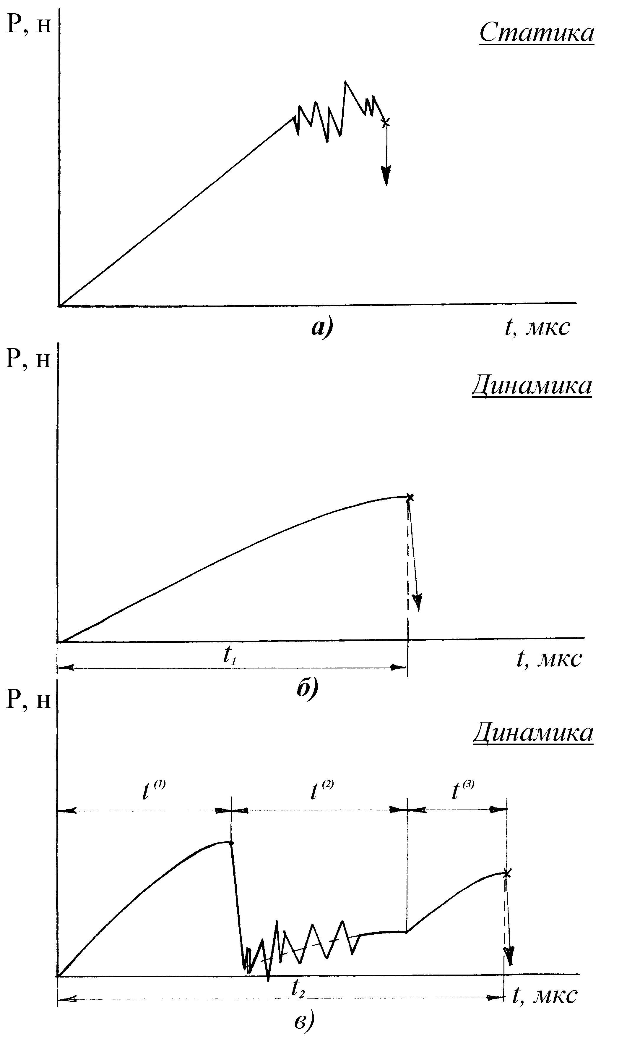

Рис.1. Экспериментально наблюдаемые формы импульсов разрушающих усилий для арамидных нитей. а) при статических нагрузках c⁻¹); б) при ударных нагрузках - без догрузочных этапов разрушения c⁻¹); в) при ударных нагрузках (c⁻¹) - для волокон типа Русар.
3.4. Результаты и обсуждение.

В виду указанного неодностадийного и всегда воспроизводимого характера разрушения всех рассмотренных типов нитей из волокна Русар С целесообразно отобразить полученные результаты в кинетике развития деформационных процессов на каждом из трех этапов раздельно.
Общая сводка диаграмм объясненных в [3] типов приведена только для нитей К2000 (160 филамент, термообработанных) для этапа №1 − на рис.2, для этапа №2 − на рис.3, для этапа №3 − на рис.4. В сопоставлении с данными для одностадийного разрушения большинства традиционных волокон арамидного класса, приведенными в [3] можно отметить:
1. Уровни достигаемых динамических усилий в нитях К2000 к концу этапа №1 в 1,5-2,0 ниже этих параметров у типовых нитей;
2. Также ниже уровни достигаемых динамических деформаций на этапе №1;
3. Для термообработанных нитей К2000 на этапе №1 характерна пониженная скорость поглощения энергии (см. График 5).
В частности, для исходной нити Терлон (29,4 текс) максимальное значение этого параметра составляет 175 Дж/с. Данные рис.3 и рис.4 показывают, что после резкого сброса амплитуды осциллографической диаграммы к концу этапа №1 (в соответствии со схемой в) на рис.1) начинается весьма интенсивное нарастание динамических усилий в образце. Причем уровни достигаемых усилий отклика на последующих этапах, не смотря на стохастический характер их развития, могут достигать уровней усилий, соизмеримых с таковыми к концу этапа №1. Здесь обратим внимание, что диаграммы на рис.3 и рис.4, в целях наглядности графиков, построены индивидуально посредством переноса соответствующих точек начал координат в точки временных начал этапов 2 и 3, соответственно.
Качественную информацию о процессах, развивающихся в динамически нагружаемых нитях, содержат диаграммы скоростей поглощения энергии импульсного отклика на различных этапах (см. Графики 5). В отношении этого цикла диаграмм обратим внимание на следующее:
− во-первых, параметр скорости поглощения энергии у нитей Русар С достигает максимума к концу этапа №1;
− далее, с началом и развитием этапа №2 энергетический параметр имеет тенденцию к возрастанию, и на временной зависимости его виден отчетливый экстремум, свидетельствующий о начальных стадиях некоторого деформационного (точнее разрушающего) процесса, вызывающего достаточно резкий спад скорости энергоемкости дальнейших процессов;
− на этапе №3 (см. рис.4) параметр вновь достаточно интенсивно возрастает вплоть до полного разрыва нитей.
Очевидно, что указанная специфика поведения данного энергетического параметра находится в прямой зависимости, прежде всего, от состояния структуры нити и от физико-механических свойств моноволокон, составляющих нить, а также от вида деформационного процесса, вызванного импульсной нагрузкой.
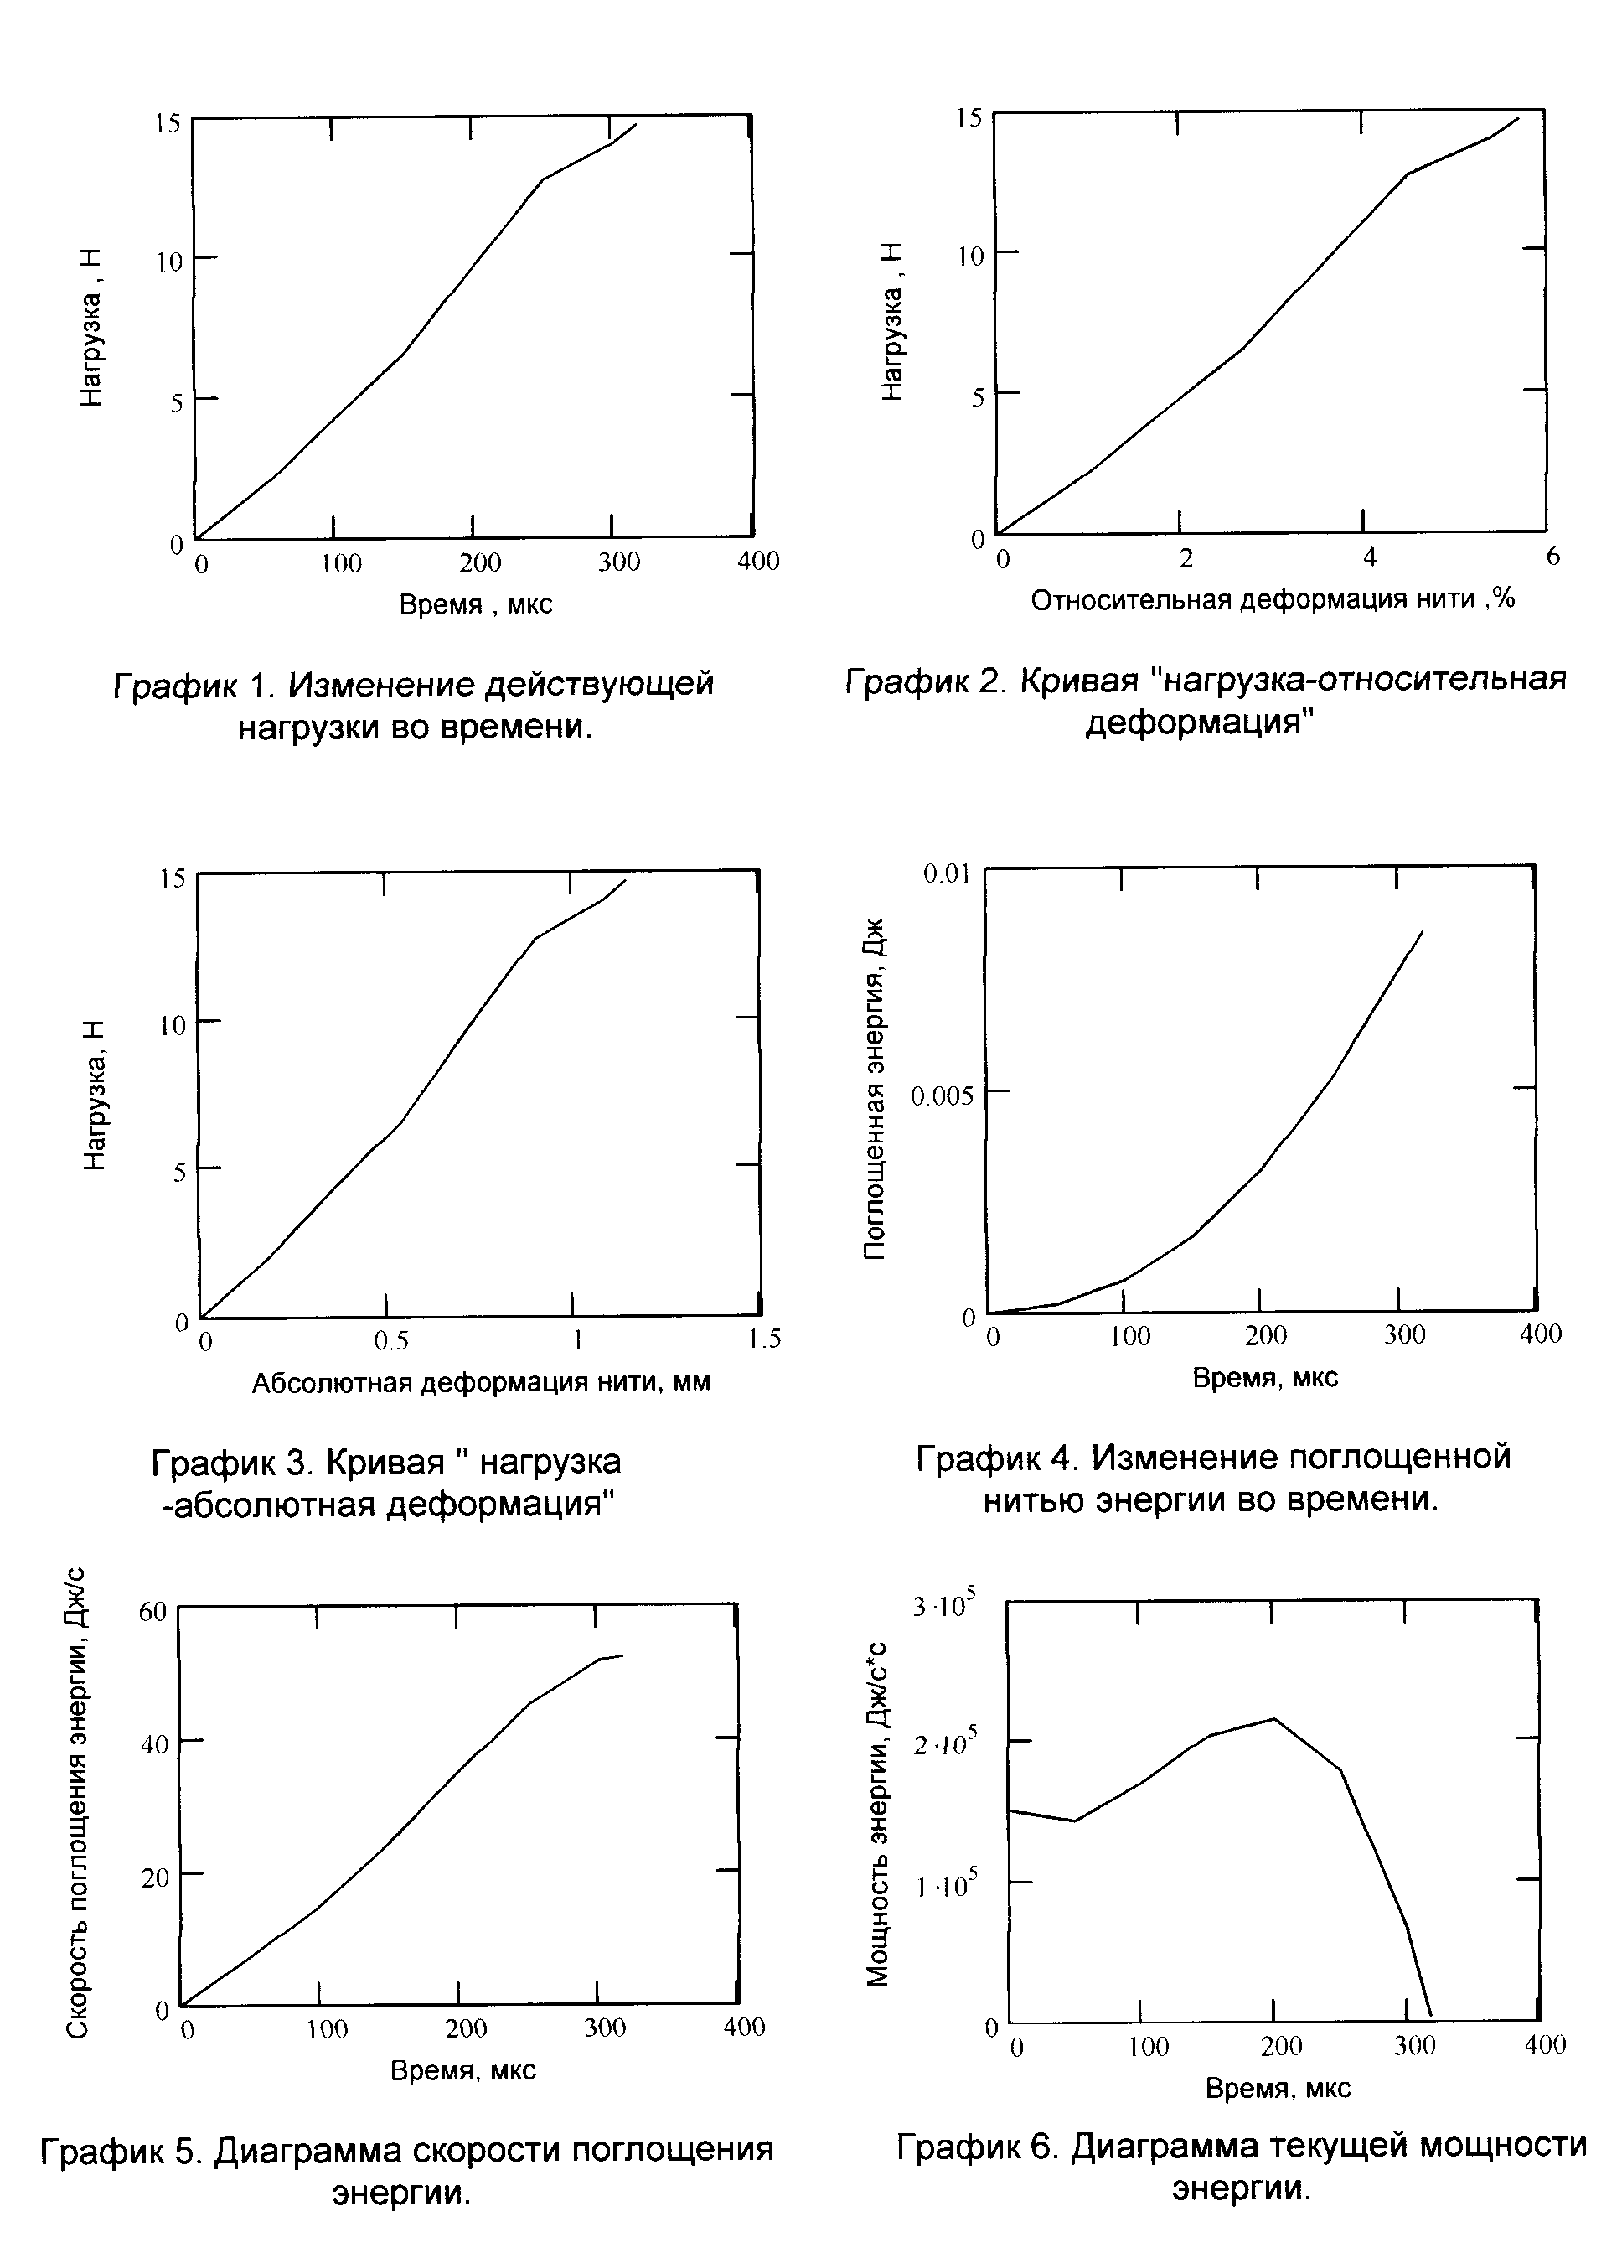
Рис.2. Динамические свойства нити Русар С (К2000, 160 филамент, т.обработаннное) на этапе № 1.

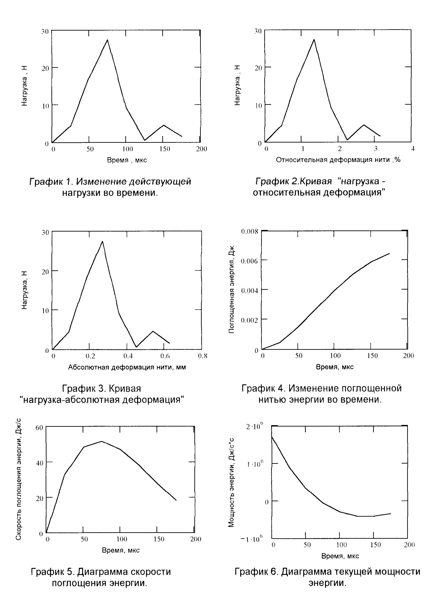
Рис.3. Динамические свойства нити Русар С (К2000, 160 филамент, т.обработанное) на этапе № 2.

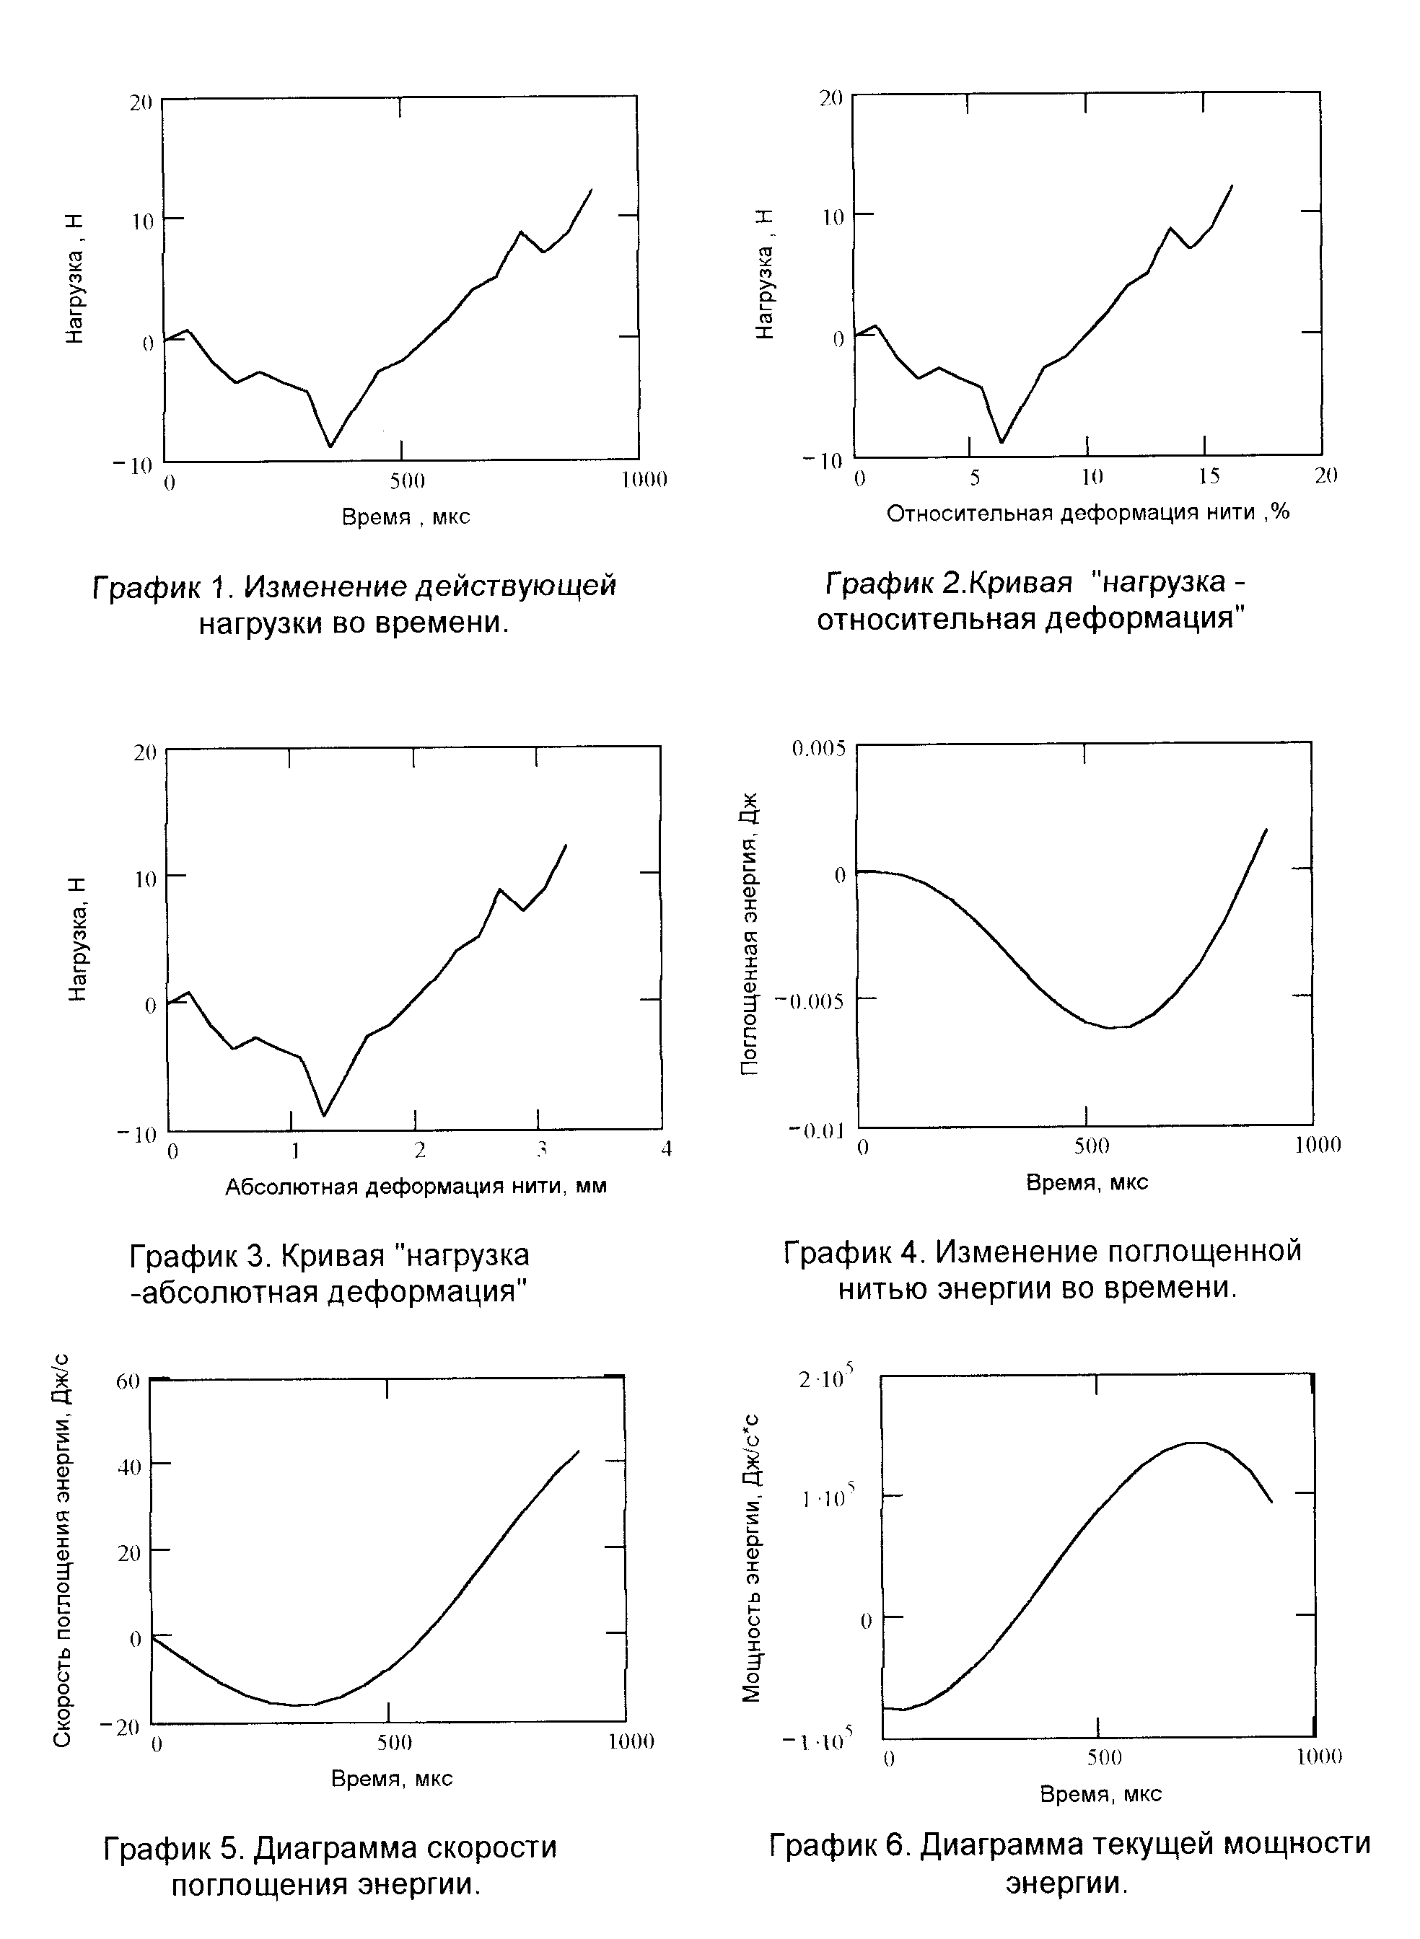
Рис.4. Динамические свойства нити Русар С (К2000, 160 филамент, т.обработанное) на этапе № 3.

На рис.5 приведено сопоставление динамических диаграмм деформирования для всей последовательности этапов 1,2,3 термовытянутой нити К2012 с соответствующими этим этапам временными диаграммами скоростного энергетического параметра. Аналогичная информация для термовытянутой нити К1998 приведена на рис.6. Различия в структуре и в технологических параметрах формования этих двух вариантов нитей из волокон Русар С отчетливо отображается диаграммными характеристиками их свойств на рис.5 и рис.6. Ясно, что и динамическая эволюция разрушающих процессов в этих двух типах нитей при совершенно одинаковых условиях импульсного силового воздействия весьма различна.
Комплексное сопоставление временных диаграмм отклика всех исследованных типов нитей на ниже указанном режиме ударного воздействия по значениям развивающихся в образцах динамических усилий и синхронным им значениям рассмотренного энергетического параметра по этапам №1 и №3 представлено на рис.7 (График 1) и рис.8 (График 5), соответственно.
Аналогично систематизированные данные для всех нитей по диаграммам деформирования и диаграммам энергетических параметров только для этапа №1 приведены на рис.9 (Графики 2 и 5).
Представленные экспериментальные результаты свидетельствуют о том, что даже для столь упрощенных однонаправленных нитяных систем в условиях высокоскоростных воздействий внешних нагрузок характерно развитие целой последовательности совмещенных механизмов деформаций и множественных разрушений. Естественно, что детальное рассмотрение и уяснение возможных принципов реализации даже не вызывающих серьезных сомнений названных механизмов структурных изменений нитей в процессе нагружения требует серьезных исследований. Однако именно эти процессы, в конечном итоге, и обусловливают проявление рассмотренными материалами иллюстрированных качеств и реальных физико-механических характеристик свойств.
Прежде всего, возникает вопрос о причинах возникновения отчетливой трехэтапности реакции волоконных нитей (типа Русар С) на интенсивное динамическое нагружение. В этой связи проведено изучение состояния зон активного деформирования и фрагментарного разрушения испытуемых образцов нитей с привлечением техники микроскопии. Анализ результатов наблюдений, в частности, позволил установить наиболее характерные схемы поведения реальных образцов на каждом из наблюдаемых этапов.

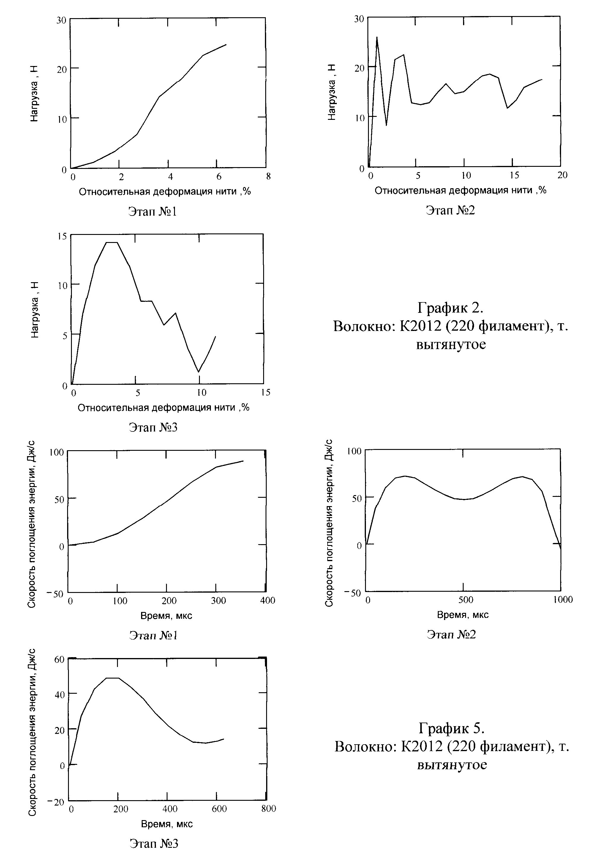
Рис.5. Поэтапное сопоставление деформационно-прочностных (График 2) и энергетических (График 5) характеристик нитей Русар С (К2012).

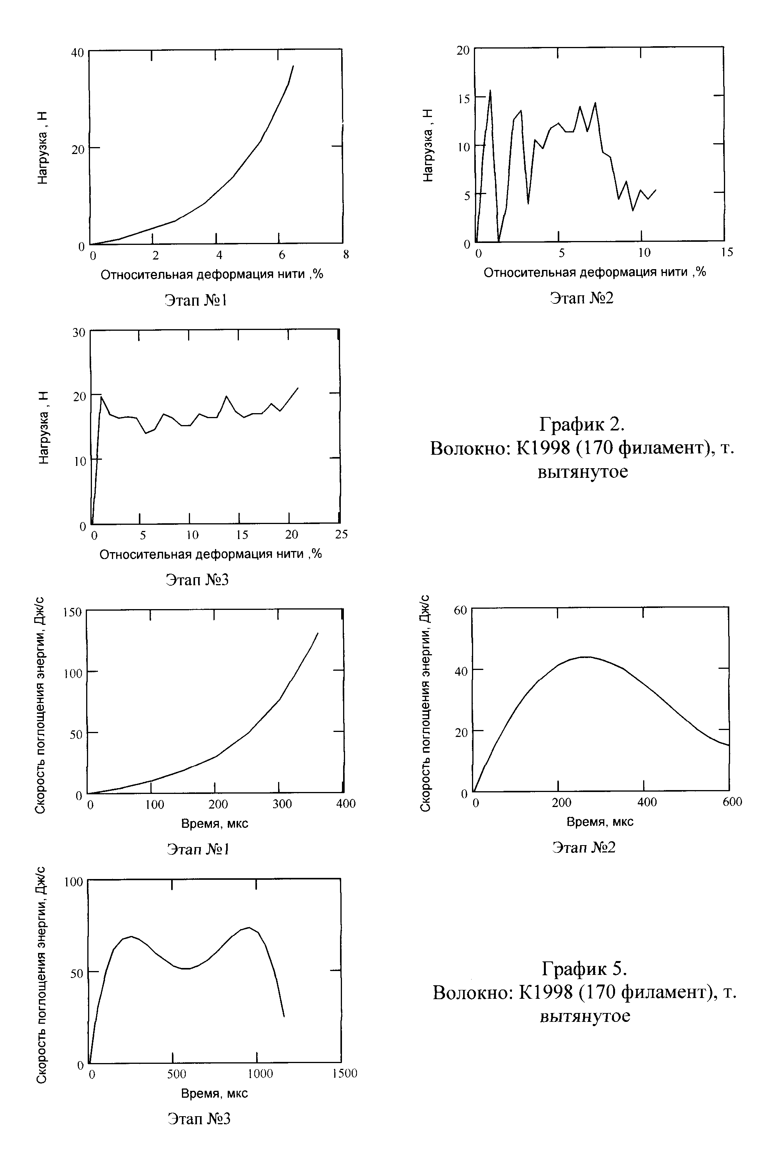
Рис.6. Поэтапное сопоставление деформационно-прочностных (График 2) и энергетических (График 5) характеристик нитей Русар С (К1998).
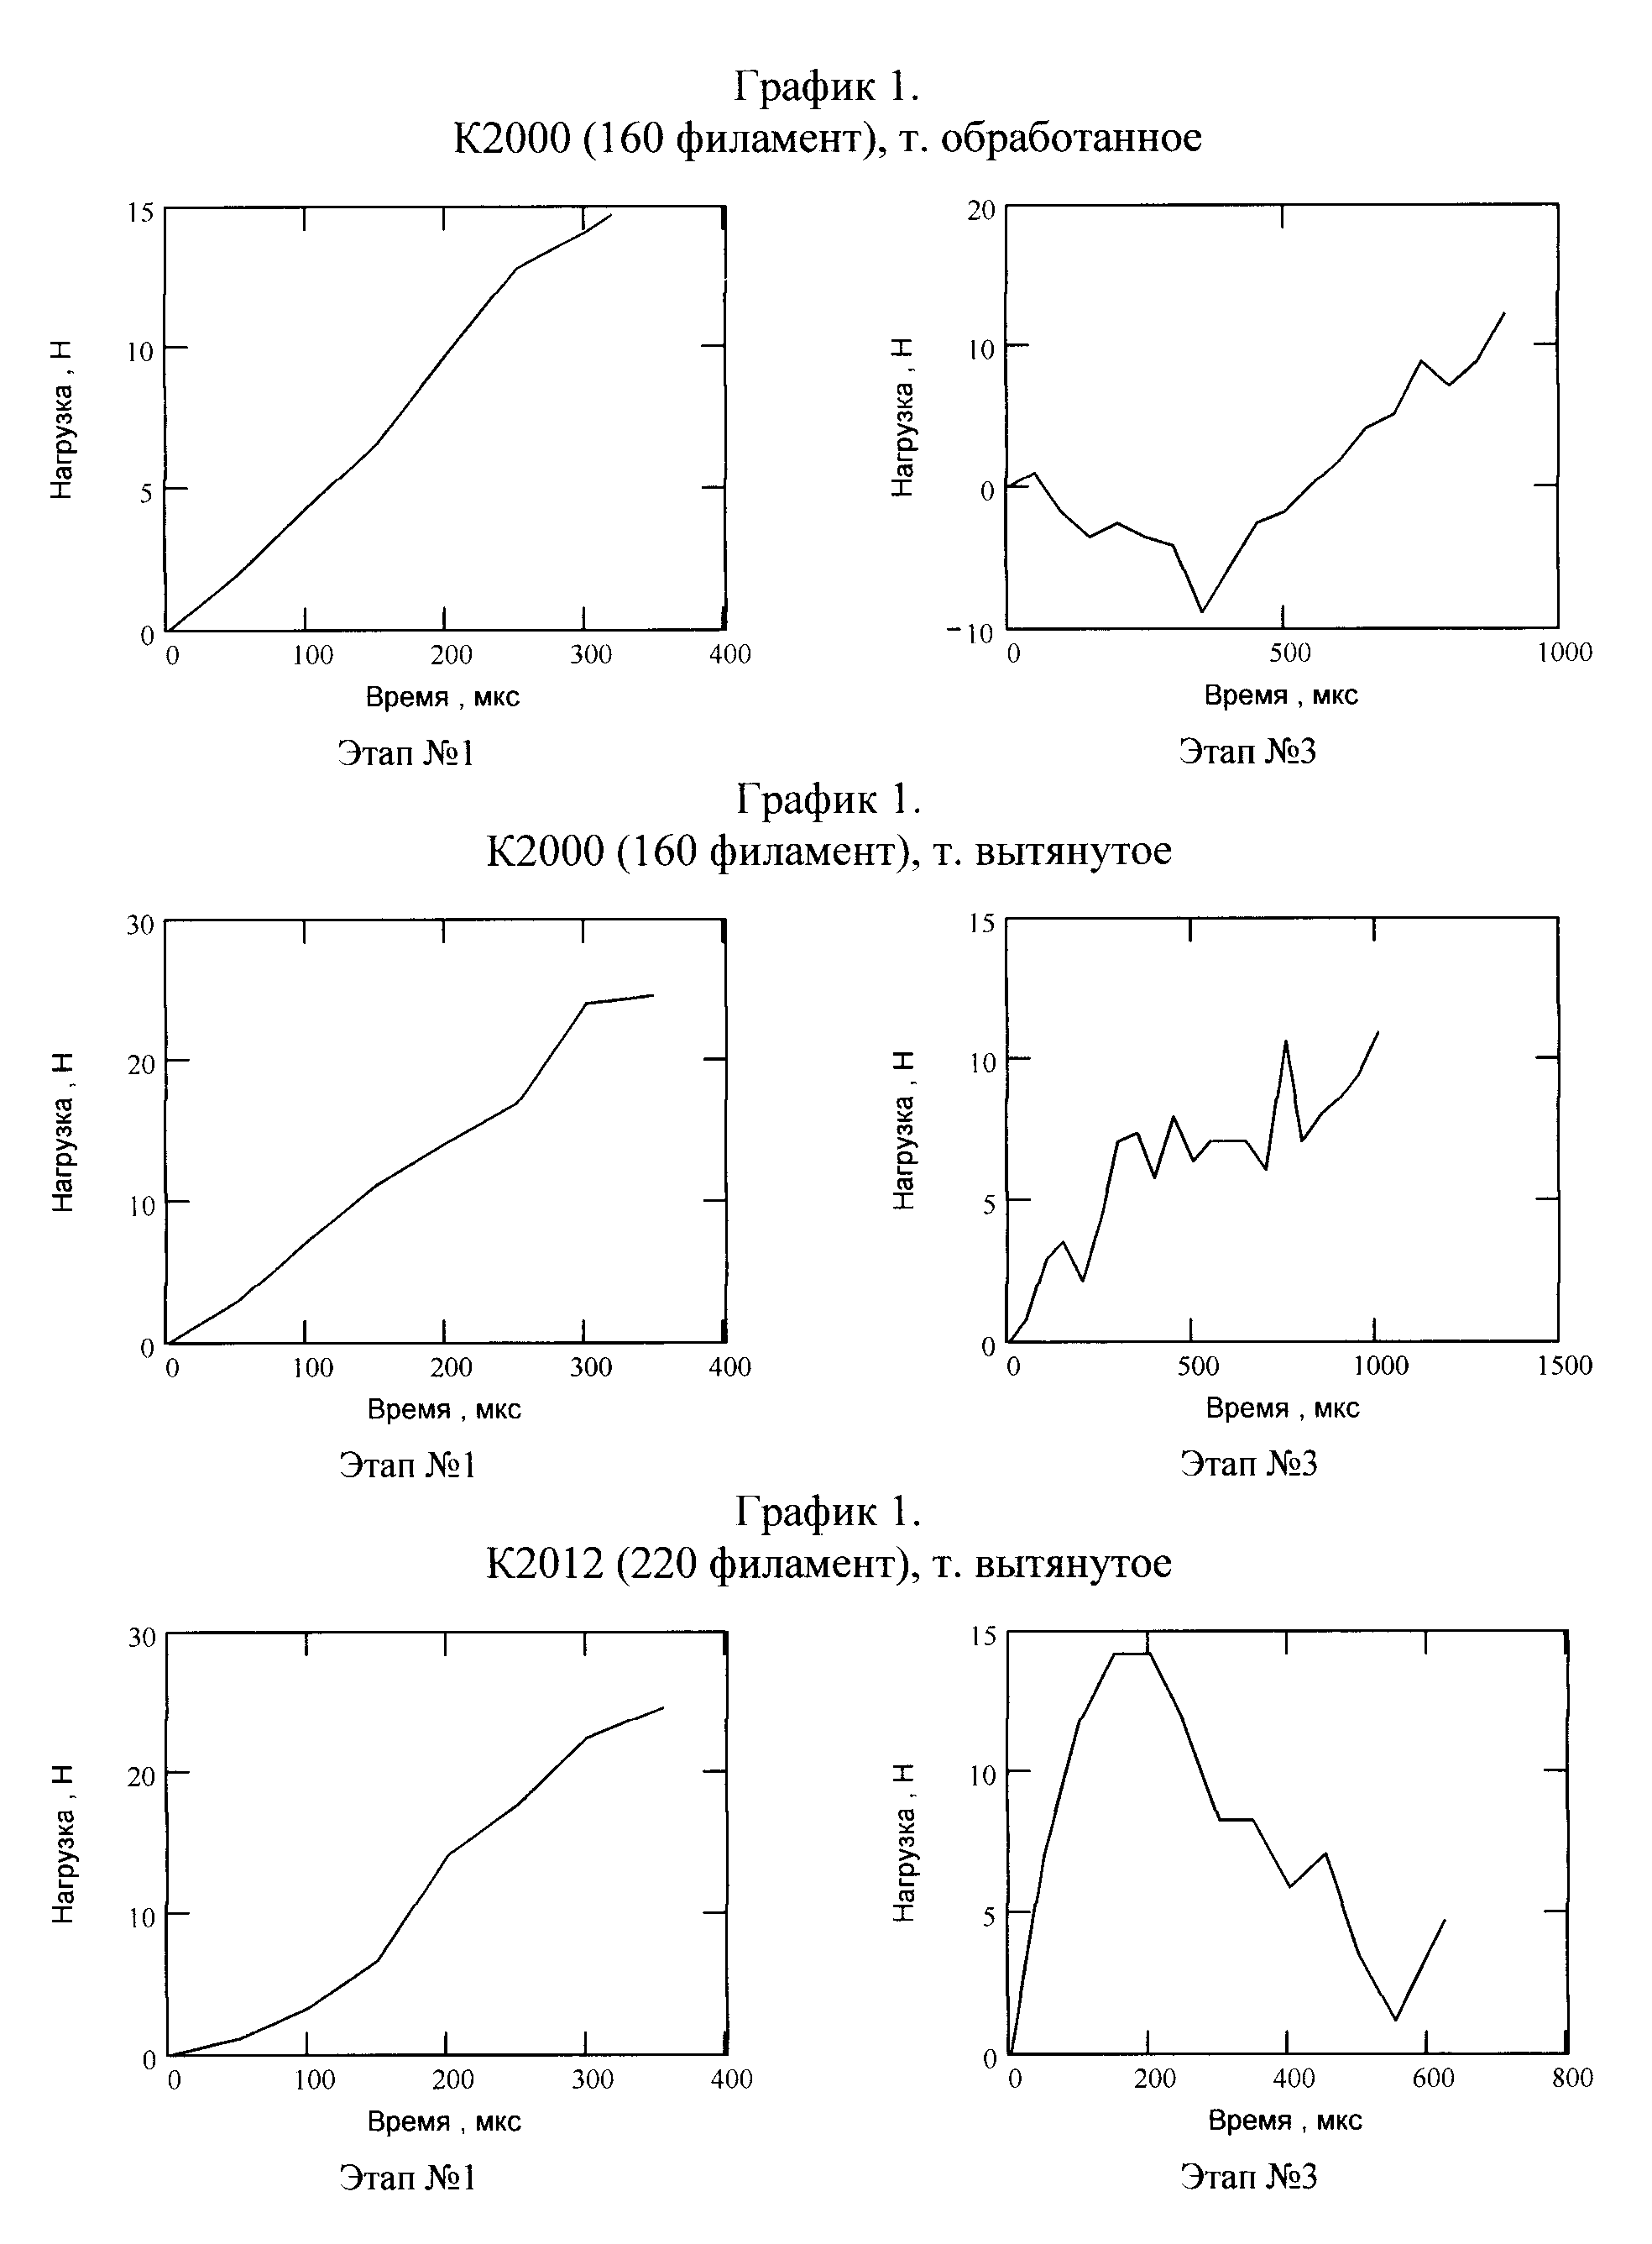
Рис.7а.

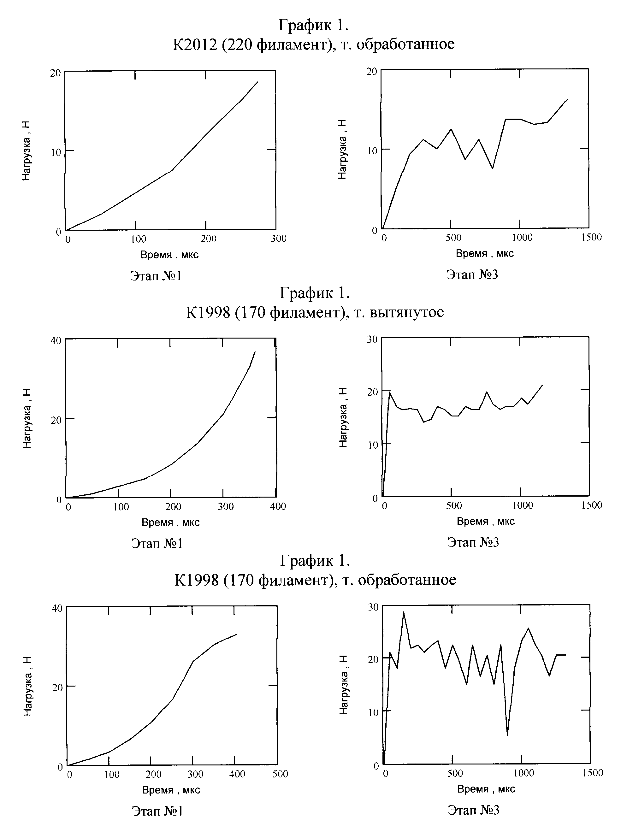
Рис.7б.
Рис.7. Соотношение деформационно-прочностных свойств нитей Русар С на этапах №1 и этапах №3.
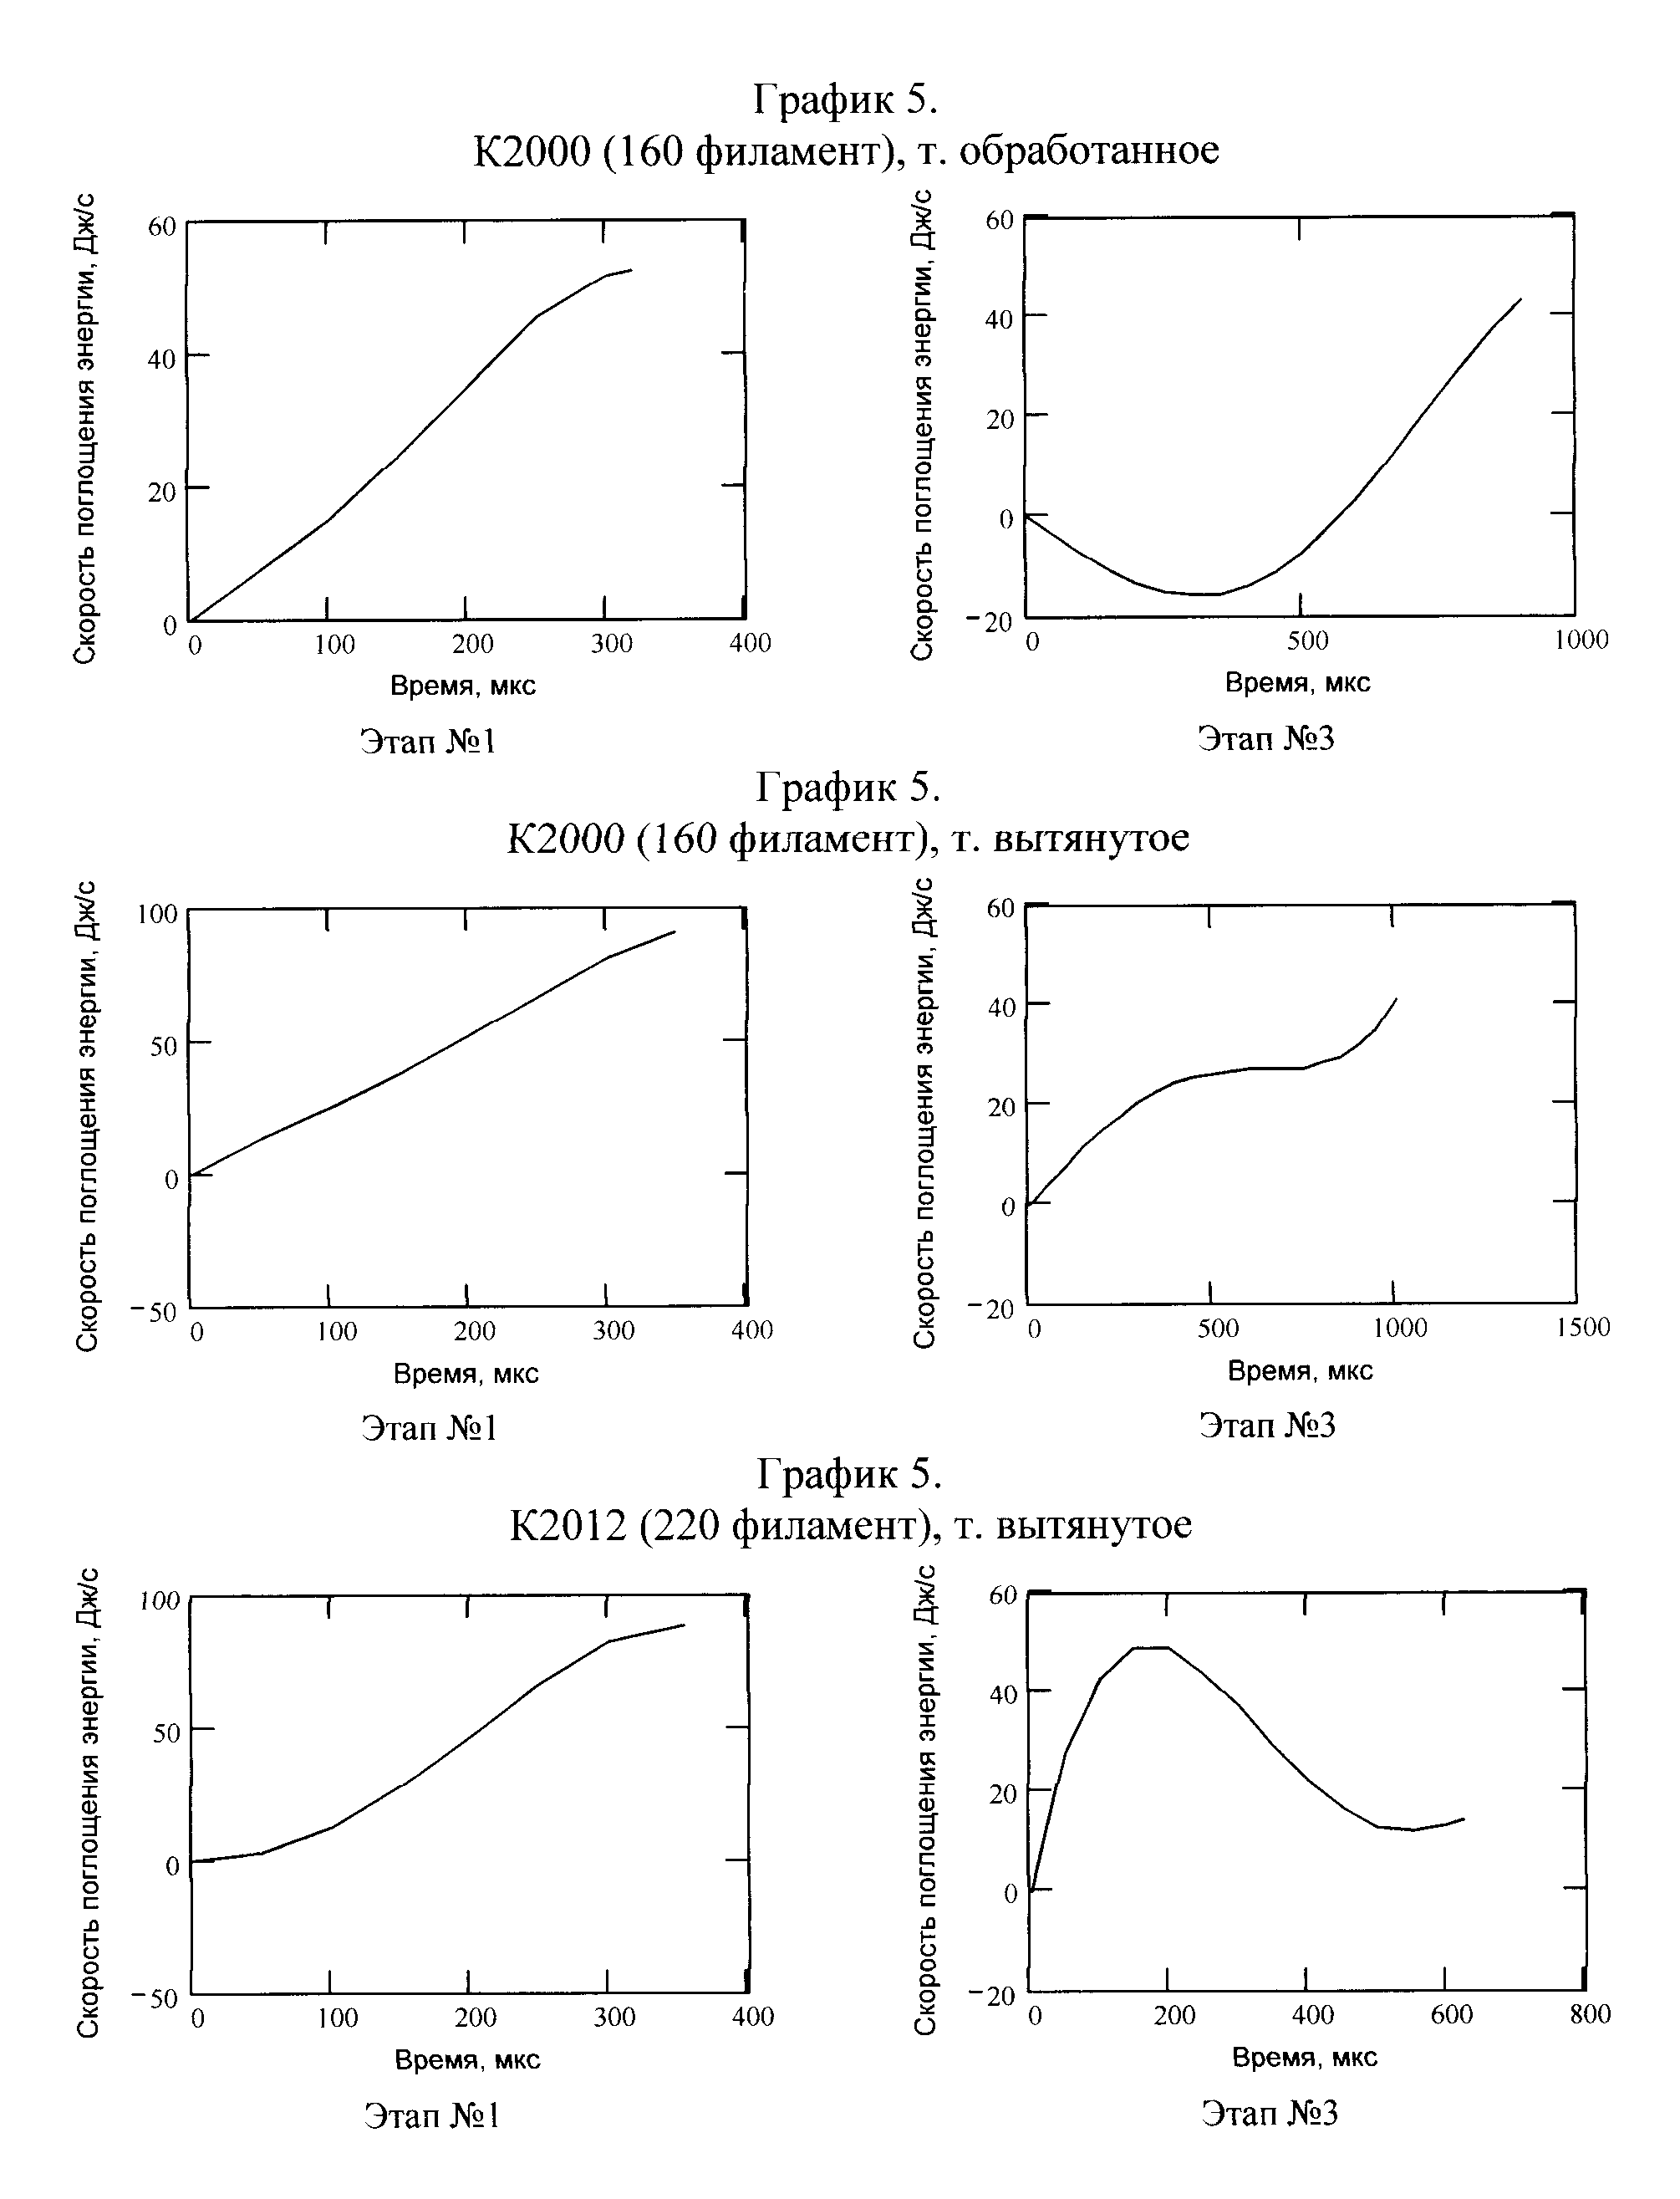
Рис.8а.
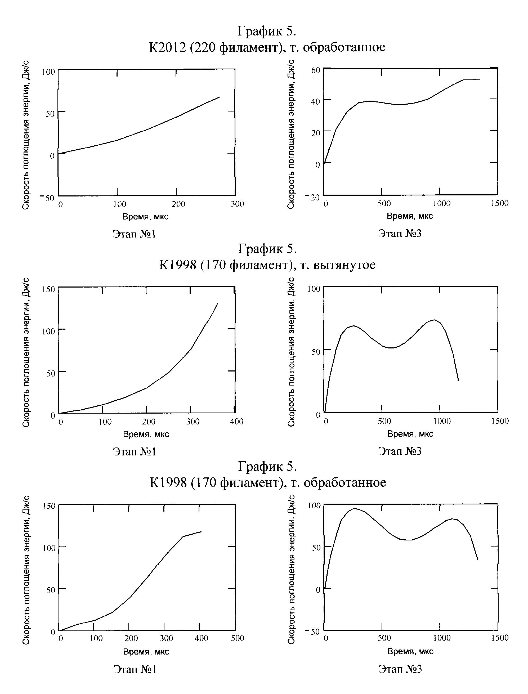
Рис.8б.
Рис.8. Соотношение энергетических характеристик нитей Русар С на этапах №1 и этапах №3.

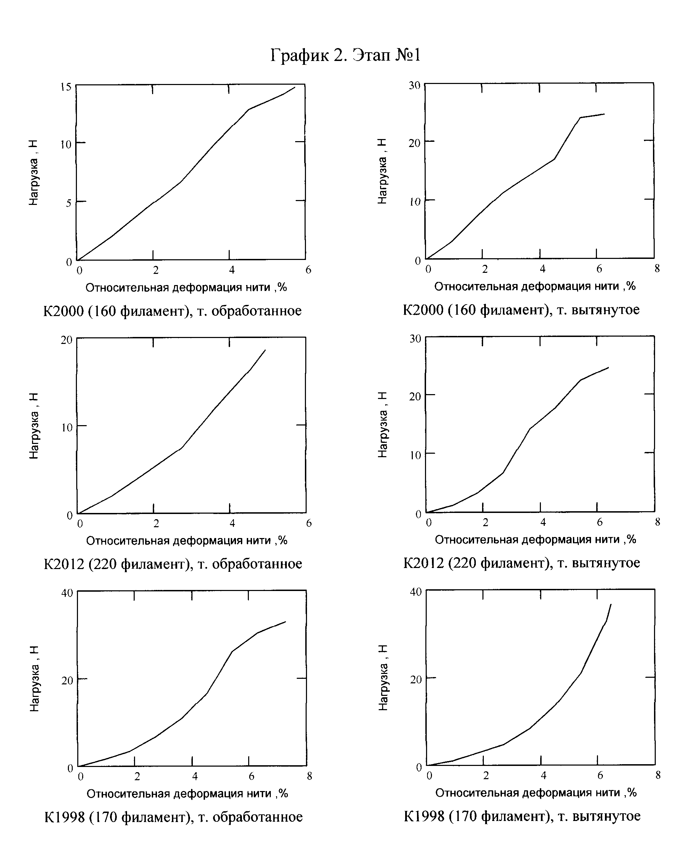
Рис.9а.
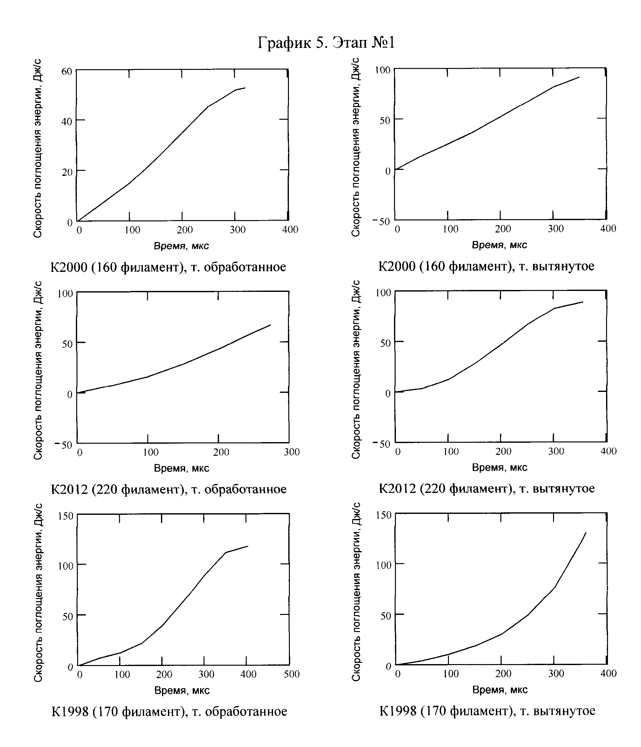
Рис.9б.
Рис.9. Сопоставление динамических характеристик нитей Русар С на этапе №1.
Наиболее общие закономерности поведения микроволокон в нитях отображены на схеме рис.10.
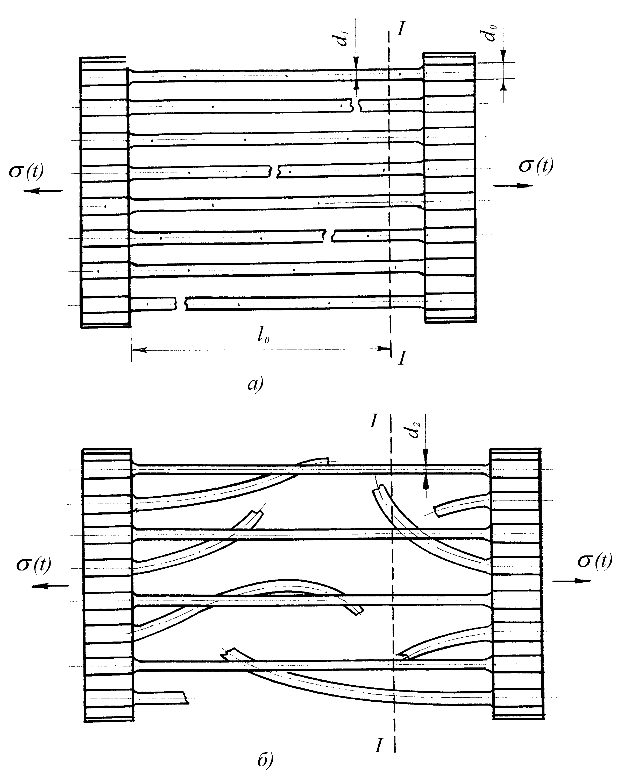
Рис.10. Вариант схемы последовательного разрыва индивидуальных волокон в нитяном образце Русар С.

Рис.10,а соответствует схематическому изображению состояния нити к концу этапа №1, когда исходные микроволокна деформированы от начальной длины и диаметра d₀. К этому моменту процесса наблюдаются множественные обрывы отдельных микроволокон. Однако значительная часть утонченных до диаметра d₁ микроволокон сохраняет целостность и продолжает деформироваться. Делокализованный, т.е. распределенный по некоторой зоне, разрыв части волокон вызывает кратковременный сброс на диаграмме действующих интегрально во всем образце динамических усилий, что и фиксируется осциллограммой испытаний. Далее развивается состояние, упрощенно иллюстрируемое схемой рис.10,б). Сохранившие целостность волокна продолжают удлиняться на измененном диаметре d₂. На этот процесс накладывается стохастическая системность поведения концов оборванных волокон. Частично концы таких волокон переплетаются и взаимодействуют с необорванными волокнами. Безусловно, это взаимодействие достаточно хаотично и этим объясняется несколько повышенная нерегулярность осциллограммы на этапе №2. На этапе №3 динамическую нагрузку воспринимает уже вновь организованная структура нитяной системы. Очевидно, что ведущую роль играют сохранившие целостность индивидуальные моноволокна.
Некоторое представление о реальном проявлении описанной схематичной последовательности вероятных структуризаций испытуемых нитей могут дать микрофотографии. На фото рис.11 показан наиболее характерный вид обрывного конца волоконного пучка одностадийно разрушающихся нитей (см. рис.1,б). Наглядно видны: локализованный обрыв почти всех моноволокон в сосредоточенной области; почти полное отсутствие разрыхления нити к моменту разрыва.
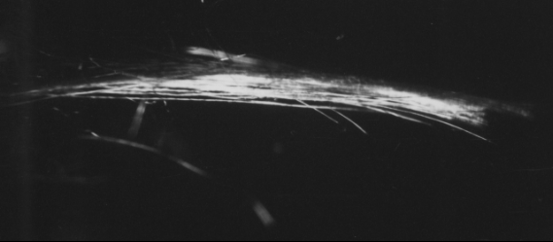
Рис.11. Микрофотография зоны разрыва одностадийно разрушающихся нитей (напр., Терлон, Армос).

Представленные на рис.12 фото последовательно показывают состояние нити Русар С на всех этапах динамического отклика. На рис.12,а) показано состояние нити в самой напряженной зоне образца к моменту времени окончания этапа № 1. Высвеченная зона обнаруживает, как оборванные концы волокон, так и вытянутые необорванные моноволокна. Видимое разрыхление системы, вероятно, обусловлено пространственным расхождением свободных концов оборванных фрагментов нити. Состояние перехода к этапу №2 показано на фото рис.12,б). Высвеченная зона характеризуется более ориентированным состоянием сохранивших целостность моноволокон. Эффект ориентации усиливается к концу этапа №2 (см. рис.12,в). И состояние обрыва нити в конце этапа №3 отображено на фото рис.12,г).
Изученные варианты нитяных систем не являются некоторыми условными и удобными для исследований вариантами образцов. Именно такие нитяные системы являются реальными компонентами широкого спектра изделий.
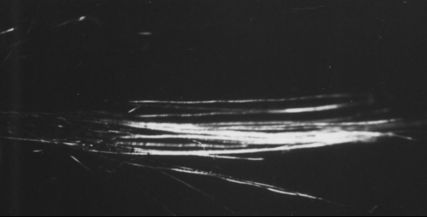
а)
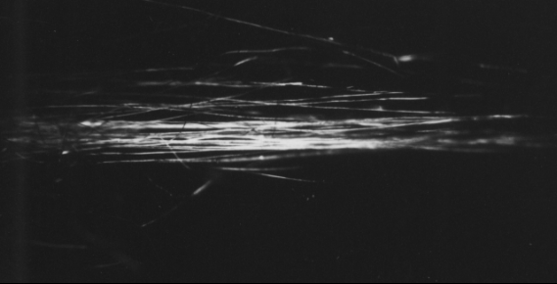
б)
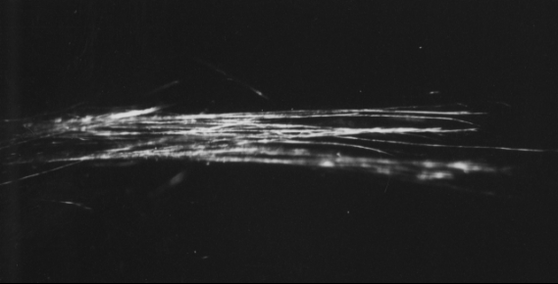
в)
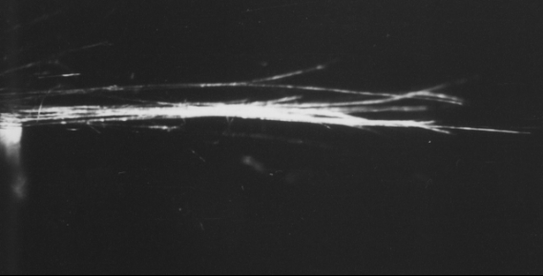
г)
Рис.12. Микрофотографии зоны разрыва трехстадийно разрушающихся нитей Русар С: а) - состояние нити к концу этапа №1; б) - состояние нити в начале этапа №2; в) - состояние нити в конце этапа №2; г) - состояние нити в конце этапа №3.

заключение

Проявляемое некоторыми видами арамидных волокон укрупненно трехэтапное качество множественного разрушения имеет несомненный практический интерес. Установленные на лабораторных образцах нитей качественные этапности отклика на импульсное воздействие в определенных закономерностях должны проявляться и в реальных изделиях. Примерами изделий с нитяными структурами можно назвать: канатный такелаж, альпинисткое снаряжение, защитные изделия и т.п. В большинстве техническая отработка таких изделий весьма затруднена без учета и знания реальных особенностей поведения несущих нитяных систем при ударных эксплуатационных нагрузках.

литература

1. Карзов Г.П., Марголин Б.З., Швецова В.А. Физико-механическое моделирование процессов разрушения. С.-Пб., Политехника, 1993, 390 с.
2. Вильдеман В.Э., Соколкин Ю.В., Ташкинов А.А. Механика неупругого деформирования и разрушения композиционных материалов. М., Наука, Физматлит, 1997, 288 с.
3. Рыбин А.А., Летников А.Ю., Сидоров И.И., Кулаков И.В., Сапожников С.Б. Механические свойства полимерных волокон при динамических скоростях деформации. Механика композиционных материалов и конструкций, 1998, т.4, №1, с.87-115.

Поступила в редакцию 8 января 2002 года.

